Movimientos y Azar con el //code.Node – PS-3231
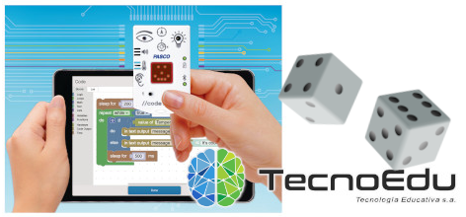

Descripción general de la actividad
Los estudiantes crearán un programa, usando el acelerómetro del //code.Node que imitará el comportamiento de un dado sobre la matriz de LEDs. Además, usarán conceptos básicos de probabilidad y estadísticas para determinar la probabilidad de diversos eventos relacionados con los resultados del dado.
Tiempo de preparación del docente: 10 min.
Tiempo necesario para el procedimiento del estudiante: 40 min.

Objetivos:

Utilizando conceptos básicos de probabilidad, determinar la probabilidad de eventos relacionados con un dado.

Comprender que el concepto matemático de probabilidad de un evento aleatorio es un número entre 0 y 1 que expresa qué tan factible es que que el evento ocurra.

Materiales y equipo
- Software SparkVue o CapStone de PASCO Scientific (los ejemplos de esta guía están basados en el Sparkvue, pero es muy fácil transpolarlos al CapStone)
- //code.Node

Consejos
- Si los estudiantes necesitan una explicación visual de por qué se necesitan el bloque matemático que devuelve valores absolutos en el programa, hágales agregar un diseño de dos páginas, mostrando la aceleración en en x y la aceleración en y.
- Al iniciar el programa, verán cómo en muchas circunstancias los valores de aceleración caen por debajo de cero con el movimiento y cómo su suma directa (con signo) podría interpretarse como que hay poca aceleración o ninguna.

Seguridad
- Siga los protocolos habituales de seguridad y convivencia de su institución.

Códificación
- Como casi siempre en programación, es posible conseguir los resultados esperados siguiendo distintas estrategias. También aparecen con frecuencia comportamientos inesperados y no es raro que a partir del uso surja el deseo de agregar nuevas funciones o redefinir las existentes.
- Ponemos a su disposición versiones alternativas del programa, contenidas en archivos Sparklab, perfectamente funcionales que podrá usar para demostraciones o como inspiración para generar trabajos complementarios.
- Este es el código más básico que podrían usar sus alumnos. En función del avance de su clase, dejamos a su criterio dejar la guía para los alumnos como está y hacer que copien el programa de ejemplo o hacer que programen todo por su cuenta.
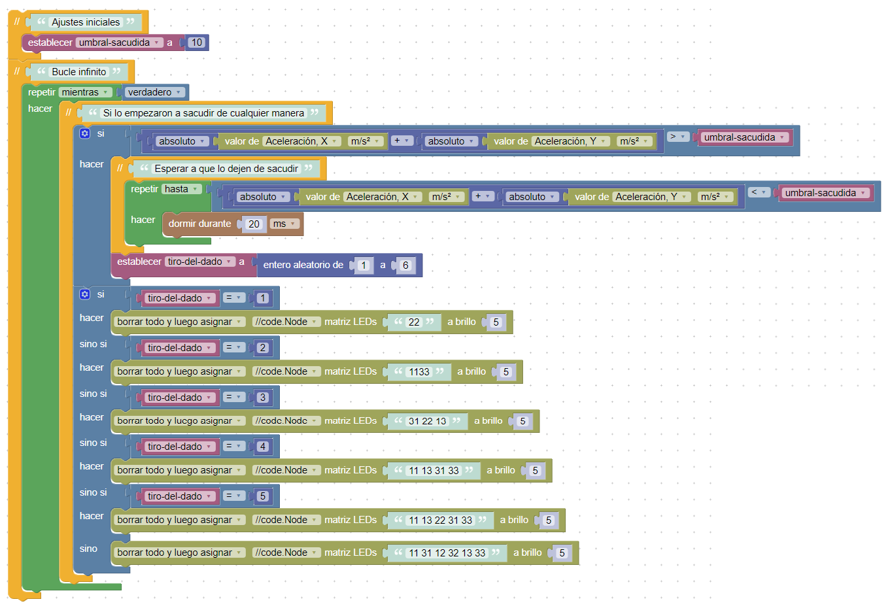

Preguntas y análisis: Ejemplos de respuestas

Parte 1
- Probabilidad de sacar un 4: 1 caso entre 6 posibles, 1/6, 0,166…, 16,6 %, un evento de baja probabilidad
- Probabilidad de sacar un 7: 0 casos entre 6 posibles , 0/6, 0, 0%, un evento imposible
- Probabilidad de sacar un número distinto del 5: 5 caso entre 6, 5/6, 0,833…, 83,3 %, un evento altamente probable
- Probabilidad de sacar un número par: 3 casos entre 6, 3/6, ½, 0,5, 50%, un evento probable

Parte 2
- En tu programa de dados de números aleatorios, hubo que usar bloques matemáticos que calcularan algunos valores absolutos. ¿Por qué creés que fue necesario usarlos?
Dado que movemos el //code.Node hacia arriba y hacia abajo y de lado a lado, la aceleración de x y/o y podría ser un número negativo. Para asegurarnos de que solo trabajamos con números enteros positivos, usamos el bloque matemático de valor absoluto. Puede ser útil que los estudiantes ejecuten el programa en la vista gráfica para que visualicen cómo ocurre esto.
- Si el valor absoluto de un número desconocido es 9,5. ¿Dónde podría ubicarse este número en la recta numérica? Explicá tu respuesta.
Los estudiantes pueden dibujar una línea numérica para mostrar que hay dos números que están a una distancia de 9,5 unidades del origen, uno a la izquierda (-9,5) y otro a la derecha (9,5).

Videos asociados

Motion and Probability //code.Node series
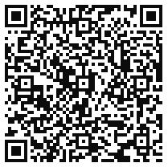

https://youtu.be/Xpac4V8vY_M
Programaciòn con Blockly
Para obtener más información sobre cómo crear código con Blockly:
  - Consulte la ayuda en línea de Capstone o SPARKvue
  - Revise algunas de nuestras Playlists en YouTube, por ejemplo:
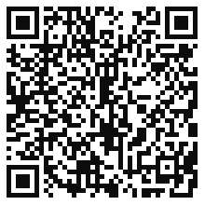
https://www.youtube.com/playlist?list=PLz9T2UejAek8SXXeRIDDIoo0Iguks_p1J

